管理番号 ７－２－１０６
^{センターネーム つばき}
推定年齢 ７歳前後 毛色 キジトラ
性別 雌 体重 約4.0㎏
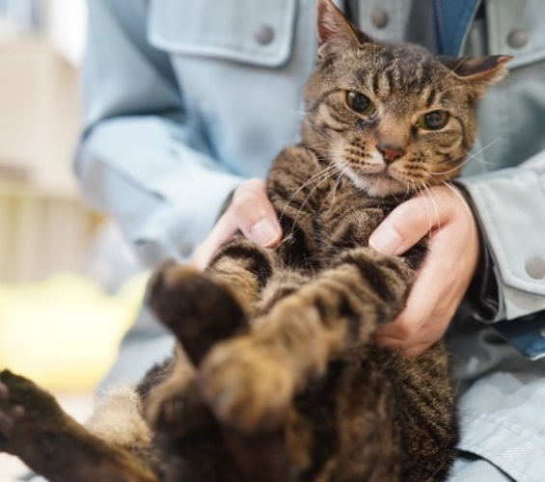
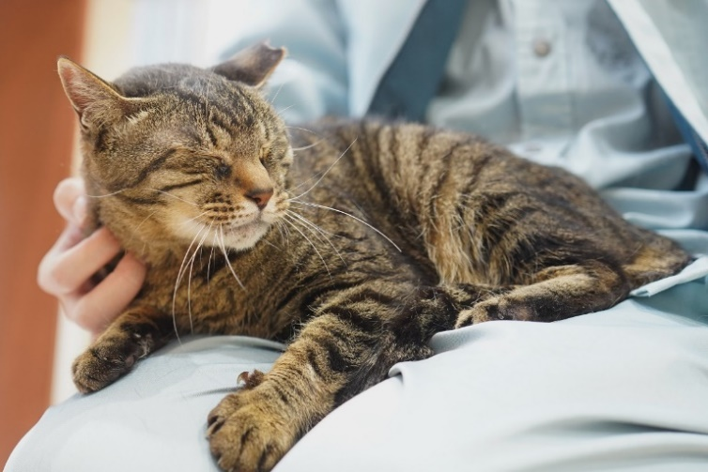

(

職員からのコメント
2月11日よりホームセンターコーナン東大阪菱江店で会えます！ちょっぴり怖がりで初めての場所や慣れない環境では少し固まってしまいます。けれど安心できると、甘えた声を出しながら体を擦り寄せて全力で甘えてきます！また、膝の上でなでられると気持ちよさそうな顔をしながら、うっとりした表情を見せてくれます！この子と仲良くなって、うっとりした可愛い顔をたくさん見たい飼い主さん募集中です！
※この猫は現在ホームセンターコーナン東大阪菱江店に一定期間お預けされ、来店者に見学やふれあいをしていただき、譲渡希望者に対して譲渡しています。
管理番号 ７－２－１０７
^{センターネーム マリ}
推定年齢 ４歳前後 毛色 サビ
性別 雌 体重 約3.0㎏
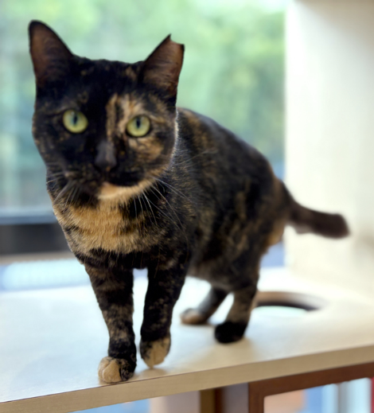
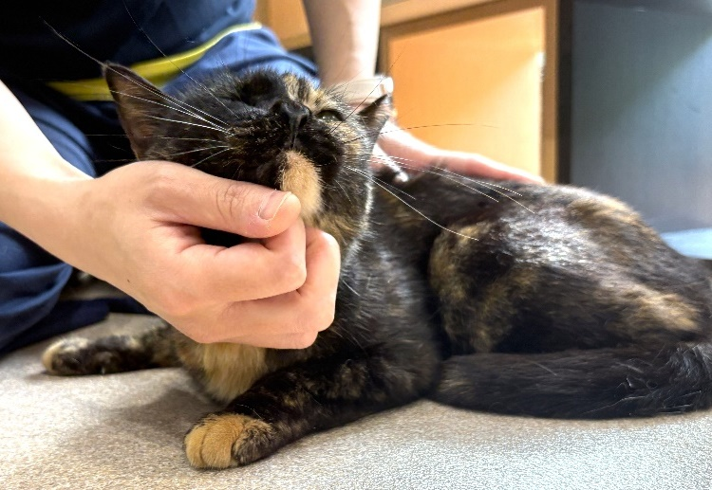

(

職員からのコメント
2月11日よりホームセンターコーナン東大阪菱江店で会えます！小柄で、ツートンカラーのお顔の女の子。積極的に自分から近寄ってきてくれて指先をペロペロ舐めてくれたり、体をすりすりしながら甘えてきてくれます。首回りをなでてあげると、気持ちよさそうな顔をしながらゴロゴロとへそ天しながら甘えてくる姿もとても可愛いです！甘えん坊なこの子をたくさん甘えさせてあげれる飼い主さんを募集中です！
※この猫は現在ホームセンターコーナン東大阪菱江店に一定期間お預けされ、来店者に見学やふれあいをしていただき、譲渡希望者に対して譲渡しています。
管理番号 ７－２－１３０
^{センターネーム しんたろう}
推定年齢 ５歳前後 毛色 白黒
性別 去勢雄 体重 約5.5㎏
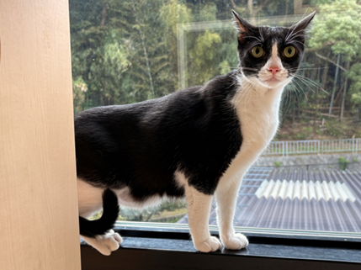
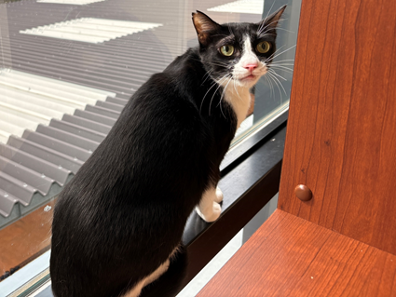

(

職員からのコメント
2月11日よりホームセンターコーナン堺高須店で会えます！長いお髭と眉毛がチャームポイントのハチワレの男の子。お髭や眉毛だけじゃなく、首と体も長いんです！顔は小さいですが、実はお腹ふっくらなぽっちゃり体型なので、現在ダイエットを頑張っています！寂しくなると大きな口を開けて「ニャーニャー」と大きい声で甘えてきます。そんな特徴的なこの子と仲良く暮らしていける飼い主さんを募集中です！
※この猫は現在ホームセンターコーナン堺高須店に一定期間お預けされ、
来店者に見学やふれあいをしていただき、譲渡希望者に対して譲渡しています。

